Портал «Работа в России» доступен всем.
Портал «Работа в России» является единственным в России ресурсом для поиска работы и подбора персонала с государственной поддержкой и предоставляет все свои сервисы как работодателю, так и соискателю бесплатно.
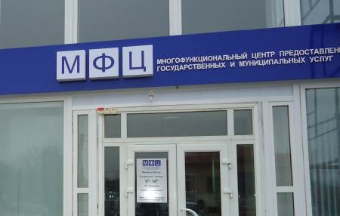 | Уважаемые работодатели и граждане Нефтеюганского региона!  Информируем Вас, что можно воспользоваться порталом «Работа в России» в МФЦ (информационный терминал) по адресу: Нефтеюганск, Сургутская улица, 3.  Телефон для справок: 8(3463)27-67-09. Время работы: пн-чт 8:00–20:00; пт 10:00–20:00; сб 8:00–18:00.

Также за подробной информацией по работе портала «Работа в России» можете обращаться по адресу: г. Нефтеюганск, 2 а мкр., строение 9/3, «КУ «Нефтеюганский центр занятости населения, отдел трудоустройства, тел. 8-3463-221560, 224707.

